التمرين الأول:
- احسب المجاميع الآتية

](3- ) + (8+) [– ](3- ) + (5-) A= [  A=……………………………  A=……………………………  A=……………………………  A=………………… | (7– ) + (5+) – (4٫5– ) – (1٫5+) B=  B=………………………………  B=……………………………  B=……………………………  B=……………………………
- * رتب تنازليا الأعداد النسبية الآتية | 4.5 – ؛ 4.45 – ؛ 6.83 + ؛ 6.825+
………………………………… | ………………………………

**احسب الأطوال AB ؛ BD ؛OD حيث (13٫5– ) A؛ (1+) B؛ (22+) D؛ (0)O
حساب AB | حساب BD | حساب OD
………………………  ………………………  ………………………  ………………………  ……………………… | ………………………  ………………………  ………………………  ………………………  ……………………… | ………………………  ………………………  ………………………  ………………………  ………………………

التمرين الثاني : في الشكل الموالي (XY) ̸̸ ̸ (ZT)
1)اكمل ما يلي  الزاويتان XÂN وTB̂M هما زاويتان…  ………………………  الزاويتان XÂM وTB̂N هما زاويتان…  ………………………  الزاويتان XÂM وZB̂M هما زاويتان…  ………………………  الزاويتان MB̂T وZB̂N هما زاويتان…  ……………………… | 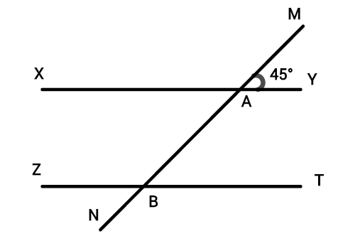
الزاويتان XÂM و MÂY هما زاويتان…  ………………………  - احسب قيس الزوايا XÂN ؛ MB̂T | ؛ NB̂T مع التعليل -
Belhocine : https://prof27math.weebly.com/

